2013年授权的杀虫剂专利五

一种线虫防治药剂及其生产流程
一种线虫防治药剂，包括有：放线菌、芽孢杆菌为主的菌属以及它们在生命活动中所产生的代谢产物，配以对线虫成虫有杀灭作用的中药泽漆以及生物杀虫剂阿维菌素；以每克含2.0亿放线菌、芽孢杆菌、木霉菌作为介质∶2％阿维菌素乳油∶泽漆为10∶1∶1的比例配比制成。本发明防治保护地蔬菜线虫效果均优于其它农药，同时能够促进植株根系生长，对保护地蔬菜常见的土传性病害如枯萎病、根腐病、黄萎病、茎基腐病均有一定的防效。
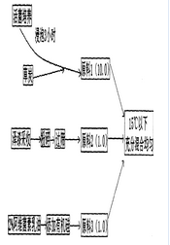
申请号: CN201010573243
申请日: 2010.11.23
公开（公告）号: CN101999416B
公开（公告）日: 2013.09.04
申请（专利权）人: 王振学

蛋白酶体抑制剂MG132作为菊酯类杀虫剂增效剂的应用
本发明涉及蛋白酶体抑制剂MG132的一种新功能，具体是蛋白酶体抑制剂MG132作为菊酯类杀虫剂增效剂的应用。本发明提供了蛋白酶体抑制剂MG132的一种新用途，为研制新型高效的有机杀虫剂，提供了新途径。
申请号: CN201010548754
申请日: 2010.11.18
公开（公告）号: CN102017965B
公开（公告）日: 2013.08.14
申请（专利权）人: 南京医科大学

含氨基酸酯的二效价顺式新烟碱类化合物及其制备方法和应用
本发明属于农药杀虫剂，是含氨基酸酯的二效价顺式新烟碱类杀虫剂及制备方法和应用。现有技术光不稳定性和疏水性差限制了烟碱类杀虫剂的广泛使用。本发明结构为通式(I)；制备方法如下：制备氨基酸酯盐酸盐；将二氯亚砜滴加到乙醇或甲醇溶剂中，控制温度-5℃以下；滴加完毕，升至室温；加入氨基酸，回流、减压除掉多余的醇，得到氨基酸酯盐酸盐。将上述氨基酸酯的盐酸盐和烯啶虫胺、甲醛、缚酸剂三乙胺微波反应。本发明的优点是：具有高效杀虫活性，杀虫效果好；毒性低，人畜安全；促进农作物生长；使用方法简便；反应时间短；制备方法简单。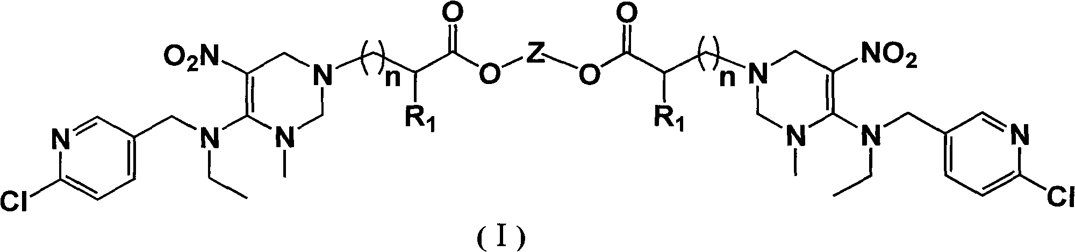
申请号: CN201110104403
申请日: 2011.04.15
公开（公告）号: CN102225931B
公开（公告）日: 2013.06.19
申请（专利权）人: 上海师范大学
具有杀虫防虫功能的多孔无机材料及其制备方法
本发明公开了一种具有杀虫防虫功能的多孔无机材料及其制备方法，所述杀虫防虫功能的多孔无机材料是以多孔无机材料为载体，载体外表面接枝带有阳离子化试剂，多孔无机材料的孔道内表面接枝有硅烷偶联剂，孔中负载小分子防虫药物。所述具有杀虫防虫功能的多孔无机材料其制备方法包括如下步骤：对多孔无机材料进行共价改性，在多孔无机材料表面接入带有阳离子电荷的官能团；在多孔无机材料的孔中负载小分子的杀虫剂。根据本发明所述方法制备的具有杀虫防虫功能的多孔无机材料具有优异的杀虫防虫作用，同时具有成本低廉，制备工艺简单等优点，可以用于建筑、造纸、涂料、卫生产品等多个领域，具有很好的商业应用前景。
申请号: CN201110091763
申请日: 2011.04.13
公开（公告）号: CN102210302B
公开（公告）日: 2013.04.10
申请（专利权）人: 华南理工大学

一种农业杀虫组合物
本发明公开了一种农用杀虫剂组合物，含有两种活性组分，第一种活性组分为缩氨基脲类杀虫剂ZJ3265，另一种活性组分为新烟碱类杀虫剂。新烟碱类杀虫剂选自吡虫啉、烯啶虫胺、噻虫嗪、啶虫脒、噻虫啉或噻虫胺中的一种或多种。本发明所述的杀虫剂组合物还可以进一步含有载体和助剂。可以配置成液剂、乳油、悬浮剂、水悬剂、微乳剂、乳剂、粉剂、可湿性粉剂、可溶性粉剂、颗粒剂或胶囊剂。本发明所述的杀虫剂组合物具有增效和扩大防治谱的作用，尤其适用于防治鳞翅目、同翅目和鞘翅目害虫。
申请号: CN201110088851
申请日: 2011.04.10
公开（公告）号: CN102204561B
公开（公告）日: 2013.07.31
申请（专利权）人: 中化蓝天集团有限公司;浙江省化工研究院有限公司;
悬浮型油菜种衣剂
本发明涉及一种悬浮型油菜种衣剂，由成膜剂、乳化剂、防冻剂、警戒色料与杀虫剂、杀菌剂、植物生长调节剂、微量元素肥料及水，经湿法研磨配制而成，适用于各类油菜种子包衣处理。本发明生产工艺简单，包衣方便，成本低廉，可用机械法或手工法包衣，药种质量比高达1∶200～300；包衣时能在种子表面形成具有致密膜孔道的衣膜，活性成分能通过膜孔道缓慢释放，持效期长达55～70天；对油菜苗期菌核病的防治率达86%～97%；对蚜虫、地下害虫的防治率达82%～95%；油菜苗根系发达、整齐矮壮、抗逆性强，出苗率提高8%～18%、成苗率提高7%～15%，增产明显，具有良好的经济效益、社会效益和生态效益。
申请号: CN201110087867
申请日: 2011.04.08
公开（公告）号: CN102197821B
公开（公告）日: 2013.08.28
申请（专利权）人: 湖南盈成现代农业科技发展有限公司
一种制备杀虫剂除虫脲的方法
一种制备杀虫剂除虫脲的方法，其特征在于：在反应釜中加入芳香族化合物溶剂，冷却、通入光气，加入适量二甲基甲酰胺，滴入对氯苯胺溶液，滴完后再加入助催化剂三乙烯二胺；升温，保温搅拌；反应得到对氯苯基异氰酸酯与芳香族化合物溶剂组成的溶液；向另一反应釜中加入芳香族化合物溶剂后加入2，6-二氟苯甲酰胺，升温后滴加对氯苯异氰酸酯溶液，制得除虫脲。由于本发明方法在反应中使用了催化剂二甲基甲酰胺和助催化剂三乙烯二胺，使得合成除虫脲的总收率在91%以上，而除虫脲原药的纯度在99%以上。本发明合成工艺更为合理，具有成本低，质量高，对环境更友好、更安全，达到了国际标准，更适合于工业化生产。
申请号: CN201110083617
申请日: 2011.04.02
公开（公告）号: CN102180813B
公开（公告）日: 2013.04.17
申请（专利权）人: 连云港市金囤农化有限公司;

环氧虫啶水分散粒剂及其制备方法
本发明属于杀虫剂领域，公开了一种环氧虫啶水分散粒剂及其制备方法。该环氧虫啶水分散粒剂的有效成分为环氧虫啶，其通过加入润湿剂、分散剂、吸附剂、崩解剂、粘结剂、稳定剂及载体混匀后，经气流粉碎，制成可湿性粉剂，再进行捏合、造粒，干燥、筛分得到产品。本发明所提供的环氧虫啶水分散粒剂是环氧虫啶农用剂型的一种，具有崩解快、分散性好，悬浮率高、稳定性好、利于贮存、使用方便、不需要溶剂，保护有效成分发挥作用等特点。
申请号: CN201110081047
申请日: 2011.03.31
公开（公告）号: CN102197808B
公开（公告）日: 2013.10.30
申请（专利权）人: 上海生农生化制品有限公司;华东理工大学
1-(4-三氟甲氧基苯基)-3-(2,6-二氟苯甲酰基)脲制剂
本发明涉及一种农药，即用于农作物、果树、蔬菜、棉花、森林害虫防治中的1-(4-三氟甲氧基苯基)-3-(2，6-二氟苯甲酰基)脲制剂。该制剂含有1-(4-三氟甲氧基苯基)-3-(2，6-二氟苯甲酰基)脲原粉0.1％～50％。可制成粉剂、可湿性粉剂、乳油等剂型。该制剂杀虫活性比已经登记使用的同类产品灭幼脲、杀铃脲、氟铃脲、抑太保还高。防治水稻稻纵卷叶螟和二化螟，每亩使用1克，可以维持一个月的高药效；防治小菜蛾、棉铃虫、斜纹夜蛾、甜菜夜蛾、豆野螟等，则可以维持30天左右的高药效。还可以有效杀死高龄害虫，防治效果在90％以上，比普通苯甲酰基脲类杀虫剂和氯虫苯甲酰胺单剂杀虫更彻底，作用更持久。
申请号: CN201110074342
申请日: 2011.03.25
公开（公告）号: CN102177905B
公开（公告）日: 2013.07.17
申请（专利权）人: 通化农药化工股份有限公司
一类1,2,3-噻二唑联-1,3,4-噻二唑类化合物及其制备方法和用途
本发明提供了一类1，2，3-噻二唑联-1，3，4-噻二唑类衍生物及其制备方法和用途，本发明涉及含1，2，3-噻二唑的杂环化合物，它们具有如下的化学结构通式：本发明公开了上述化合物的结构通式、合成方法与用作杀虫剂、杀菌剂、抗植物病毒剂、植物激活剂的用途，其与农业上可接受的助剂或增效剂混合用于制备杀虫剂、杀菌剂、抗植物病毒剂、植物激活剂的工艺；还公开了这些化合物与商品杀虫剂、杀菌剂、抗植物病毒剂、植物激活剂组合使用在防治农业、林业、园艺、卫生病害、虫害、病毒病害中的用途和制备方法。
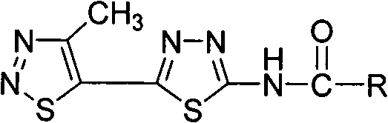
申请号: CN201110071395
申请日: 2011.03.24
公开（公告）号: CN102174031B
公开（公告）日: 2013.05.08
申请（专利权）人: 南开大学

